Авторская игра «Путешествие наливного яблочка
Развивающие игры Воскобовича - являются творческой методикой. В основу игр заложены три основных принципа - интерес, познание, творчество. Это не просто игры, а сказки, квесты, приключения, забавные персонажи, которые побуждают малыша к мышлению и творчеству, и направленны на различные аспекты детского развития: эмоционального, сенсорного, интеллектуального, математического, конструктивного, творческого, речевого.
Опираясь на полученные результаты и опыт применения данной технологии, я разработала игру и методическое пособие в соответствии с требованиями и принципам данного направления.
«Путешествие наливного яблочка»: данная игра способствует формированию у детей представлений об этапах выращивания плодового дерева. Ребята учатся устанавливать причинно-следственные связи, складываются предпосылки к развитию логического мышления, произвольного внимания, памяти, мелкой моторики, воспитывается интерес и бережное отношение к природе.
Методическое пособие к данной игре представлено в виде доски для шнуровки, на которой в определённой последовательности размещены картинки с этапами развития плодового дерева из семечка до плодоношения.
Гусеница Эля просит детей научить ее, как правильно из семечка вырастить яблоню и собрать урожай вкусных спелых яблок. Ребята проходят этапы от посадки семян, роста яблони, до сбора урожая.

Цель: Формировать знания детей об этапах выращивания плодового дерева.
Задачи:
- Учить детей устанавливать причинно-следственные связи;
- Развивать логическое мышление, внимание, память, мелкую моторику;
- Воспитывать интерес к природе.
Оборудование: доска с картинками со шнуровкой.
Из предложенных картинок, при помощи шнуровки, детям необходимо выбрать в какой последовательности можно вырастить яблоню.

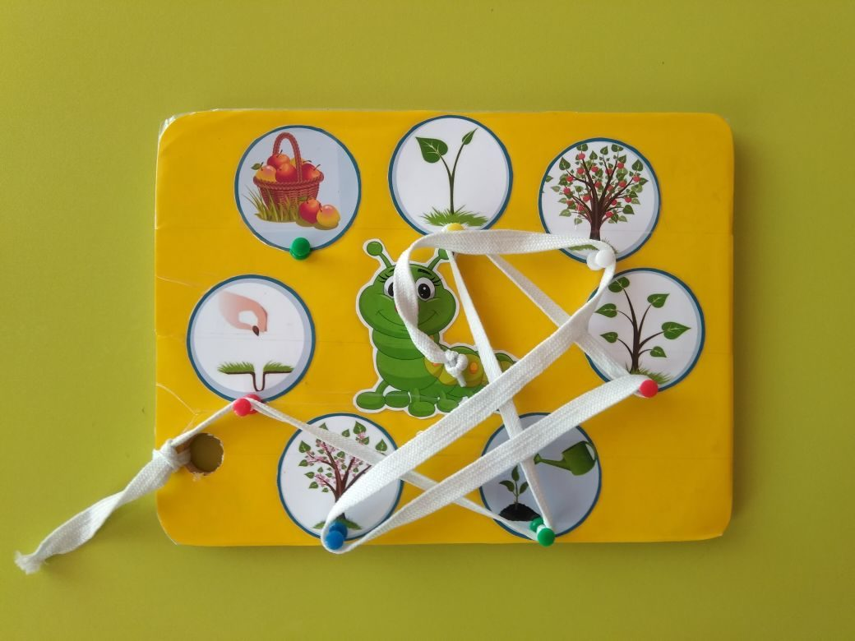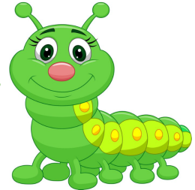

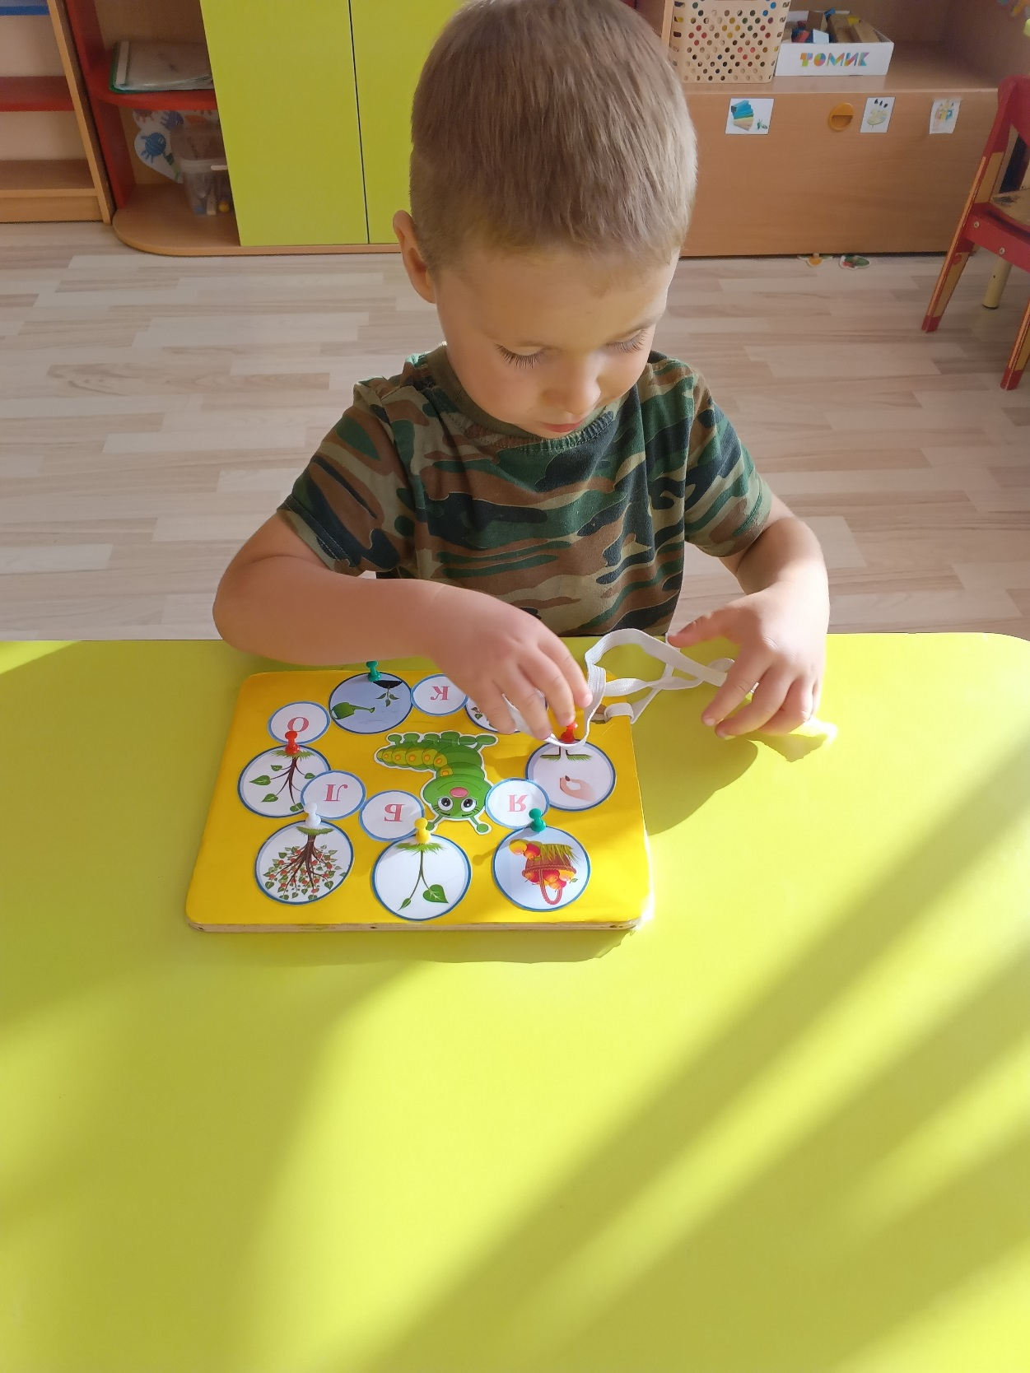

Цветик – семицветик»
Игра «Цветик-семицветик»: способствует развитию наглядно-образного мышления, творческого воображения, представления о разнообразии цветов и оттенков, формирует навыки счёта в пределах первого десятка.
Детям предлагается подобрать к каждому лепестку цветка бабочку соответствующего оттенка, при усложнении игры просим собрать числовой ряд из лепестков по заданному алгоритму, используя считалочки про цвета и цифры.
Игры подобного рода психологически комфортны, интересны детям, вызывают у них множество положительных эмоций, восторга и удивления.

Игра способствует развитию:
комбинаторного, вариативного и логического мышления, творческого воображения;
представления о сенсорном свойстве(цвете);
умения считать, определять порядковый номер;
Пространственных представлений, моторики обеих рук.
Игра состоит из фетровой основы.
Лепестки цветка и бабочки на липучках, легко снимаются и ставятся на место.
Для детей младшего возраста предлагается подобрать к каждому лепестку бабочку подходящего цвета.
С возрастом задания для игры можно усложнить, предложив собрать числовой ряд и лепестки по цветам радуги. Используя считалочку про радугу.

